報道関係各位 2021年７月吉日
「藝大コレクション展Ⅰ期 雅楽特集を中心に」
報道内覧会のご案内
本学が所蔵する雅楽の楽器や舞楽装束、絵画、彫刻や工芸作品を多数展示。
ここまで音楽・芸能に特化した藝コレ展は初の試み！
他にも、人気作品 小倉遊亀の《径》など、夏を描いた名品も公開。

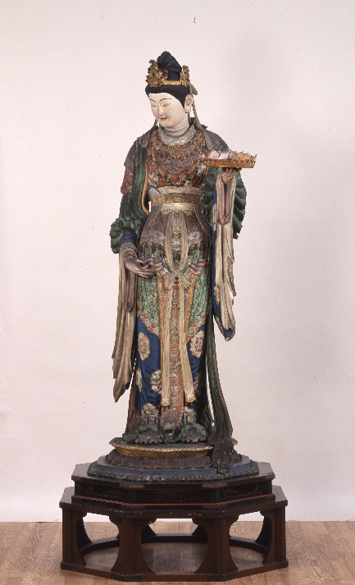
東京藝術大学のコレクションは、本学の前身である東京美術学校および東京音楽学校の時代から130年以上にわたり収集されてきた芸術作品・資料です。コレクションには、東京藝術大学（東京美術学校を含む）の歴代在学生や卒業生たちの作品（学生制作品）、歴代教員の作品、学生の教材として用いた美術資料とともに、明治期に収集・制作された楽器や録音資料をはじめとする音楽資料も含まれ、その総数は3万件に及びます。本学大学美術館では、この多様なコレクションを毎年「藝大コレクション展」で紹介しています。今回のコレクション展では、センターピースとして10年ぶりの出品となる竹内久一《伎芸天》を展示致します。また《浄瑠璃寺吉祥天厨子絵》、橋本平八《花園に遊ぶ天女》など、技芸の神さまや天女をモチーフとする数々の名品に加え、小倉遊亀《径》などの夏を描いた名品も紹介します。そして、特集として、本学が所蔵する「雅楽に関連する作品」にも焦点を当てた展示を行います。本学で所蔵する雅楽の楽器や舞楽装束をはじめ、雅楽を描いた絵画、彫刻や工芸などの美術作品を通して藝大コレクションの知られざる一面をお楽しみいただけますと幸いです。
一般公開に先立つ、2021年7月21日（水）に報道内覧会を開催いたします。ご多用の折とは存じますが、是非ご観覧・ご取材いただきたく、ご案内申し上げます。

なお、３階の展示室では、「SDGs×ARTs」展 十七の的の素には芸術がある の報道内覧会を開催します。ぜひ合わせてご覧ください。こちらの展覧会詳細につきましては、i-love-you@ml.geidai.ac.jpにお問合せください。

記

【日 時】 2021年7月21日（水）14:00～16:00
【場 所】 東京藝術大学大学美術館 本館 地下２階 展示室1（〒110-8714 東京都台東区上野公園12-8）
※ご所属を確認できるもの（お名刺など）をご持参ください。
※駐車場のご用意はございません。

・ギャラリートーク等は実施いたしません。展示室内に学芸担当がおりますので、適宜ご質問ください。
・展示室内で照明、フラッシュ、三脚の使用は原則できません。
・個々の作品を単体で撮影することはできません。複数の作品が映り込む形での「会場風景」としての撮影をお願いいたします。（個別の作品については、一部広報画像データをご用意しています。）
・館内では台車は使用できません。
・撮影につきましては、当日お渡し致しする注意事項を遵守してください。
※同日7月21日（水）13時より、当館より徒歩5分の東京都美術館にて、企画展「Walls & Bridges 世界にふれる、世界を生きる」の報道内覧会がございます。ぜひあわせてご来場ください。東京都美術館の企画展についてはpress@tobikan.jp にお問合せください。

【「藝大コレクション展Ⅰ期 雅楽特集を中心に」報道内覧会 参加申込書】
東京藝術大学大学美術館 企画係 広報担当 行
FAX送信先：0３- 5685-7805
E-mail送信先：am_kikaku@ml.geidai.ac.jp
ご多用中の折、誠にお手数ですが、返信用紙に必要事項をご記入の上、FAXまたはE-mailにてお知らせくださいますようお願い申し上げます。

ご来館時間 | □14 :00－14 :30 □14 :30－15 :00 □15 :00－15 :30 □15 :30－16 :00
 | 現時点での目安のお時間をお知らせください。当日ご連絡なくご変更されても構いません。
撮影有無と形態 | □スチール撮影 □ ENGカメラ撮影 □ ハンディ動画撮影 □ 撮影なし
貴社名
ご所属
貴媒体名
ご担当・代表者名 | （計 名様）
ご住所 | 〒
TEL/FAX | TEL： FAX:
E-mail | ＠
通信欄 | 掲載・放映日時がお決まりでしたらお知らせください。
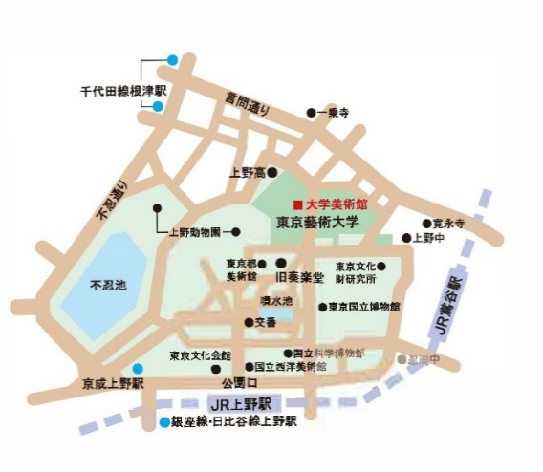
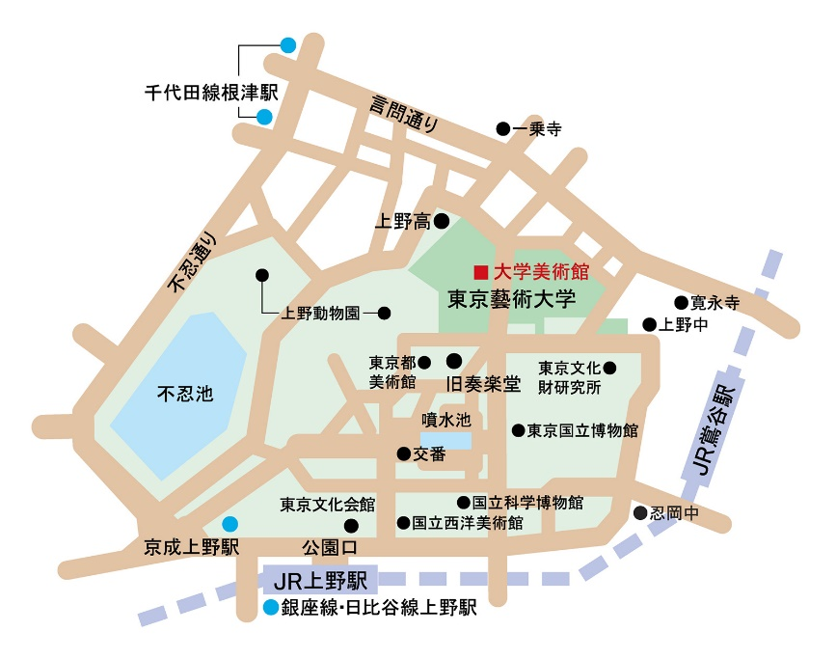
【場 所】 東京藝術大学大学美術館 本館 地下2階 展示室1
（東京都台東区上野公園12-8）
・JR上野駅(公園口)、東京メトロ千代田線根津駅
(1番出口)より徒歩10分
・京成上野駅(正面口)、東京メトロ日比谷線・
銀座線上野駅(7番出口)より徒歩15分
※当館には駐車場はございません。
【報道に関するお問い合わせ】
東京藝術大学大学美術館 企画係 広報担当：加藤
TEL. 050－5525－2438 / E-mail. am_kikaku@ml.geidai.ac.jp
〒110-8714 東京都台東区上野公園12-8

